Kérelem az igazságügyi orvostan tantárgy (2022-től - új kurrikulum) aláírásának megszerzéséhez ERASMUS hallgató számára.

Kérelmező neve:
Kérelmező születési helye és ideje:
Kérelmező NEPTUN kódja:
Kérelmező e-mail címe:
Kérelmező levelezési címe:
Kérelmező mobiltelefonszáma:

Az igazságügyi orvostan tantárgy teljesítésének módja:

Tömbösített formában (összesen 28 órányi időtartamban): ⁪

VAGY

Külföldön teljesített igazságügyi orvostan tantárgy elfogadásával (minimum félévenként 28 hallgatott óra): ⁪

Külföldi tanulmányok ideje, amelyre kérelme vonatkozik:

Tanév: Félév:

Külföldi tanulmányok helye:

A csatolt tájékoztató ismeretében kérem, hogy a fentieknek megfelelően kérelmemet elfogadni szíveskedjenek, ill. tudomásul veszem (a kérelmező), hogy az igazságügyi orvostan vizsga csak a SE Patológiai Igazságügyi és Biztosítási Orvostani Intézetében tehető a meghirdetett követelményrendszernek valamint a hatályos Tanulmányi és Vizsgaszabályzatnak megfelelően.

Dátum:

………………………………….
Hallgatói aláírás
Tanulmányi szempontból engedélyezhető / nem engedélyezhető
Dátum:
……………………..
Tanulmányi felelős

A fenti kérelmet engedélyezem /nem engedélyezem
Dátum:
……………………..
Intézetvezető
P.H.

Tájékoztató ERSAMUS hallgatók számára (2022-től új kurrikulum):
igazságügyi orvostan tantárgy

Az igazságügyi orvostan tantárgy keretein belül az alábbi lehetőségeket választhatja a félév végi aláírás megszerzéséhez, a blokk összes tanórájának pótlásaként:

- Amennyiben a külföldi egyetemen igazságügyi orvostan tantárgy oktatása történik minimálisan összesen 28 tanóra időtartamban, és a tematikák 75%-a egyezik úgy Intézetünk engedélyezi az igazságügyi orvostan tantárgy külföldön történő teljesítését.
- A kérelemhez csatolja külföldi intézmény igazságügyi orvostanra vonatkozó tárgyleírást, mely tartalmazza a félévenként hallgatott tanóráinak számát, a tantárgy tematikáját, a gyakorlati illetve elméleti órák száma.
- A kérelemhez szintén csatolni kell a SE ERASMUS iroda igazolását.

A külföldi egyetem kiállított, a tantárgy teljesítésére vonatkozó eredeti igazolást elfogadja Intézetünk a tantárgy teljesítéseként. A külföldi intézmény igazolását legkésőbb az igazságügyi orvostan vizsga előtt 5 munkanappal korábban kell leadni eredetben.

- Amennyiben a külföldi egyetemen igazságügyi orvostan oktatás nem történik, úgy Intézetünk lehetőséget biztosít arra, hogy az igazságügyi orvostan ismereteket itthon, bonctermi pótlásként tömbösített formában szerezze meg.

- A kérelemhez csatolni kell a SE ERASMUS iroda igazolását.

Ezen utóbbi esetben összesen 28 órányi időtartamban, bármely munkanapon 7:00-11:00 között, az Ön által választott tetszőleges időpontokban az Intézet Bonctermi munkájában megfigyelőként részt venni köteles! A 28 órányi bonctermi munkában való igazolt részvételen túl az aláírás megszerzésének egyéb feltétele nincs.

A kitöltetlen igazolólapot kérelme benyújtását és elfogadását követően az Intézet Professzori titkárságán veheti át. A védőruházatot (köpeny, lábzsák, kesztyű) intézetünk biztosítja.

A bonctermi pótláshoz előzetes bejelentkezés nem szükséges!

A boncterem megközelíthetősége az alábbi linken érhető el:
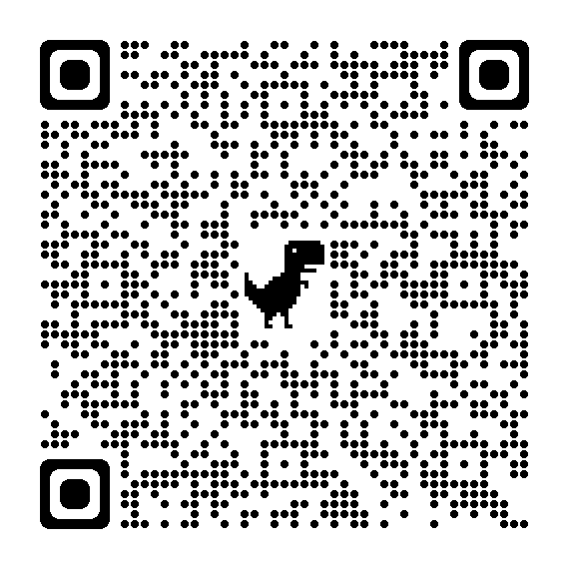
Az elméleti ismereteket a tantárgy moodle felületén találja.

A kitöltött igazolólapot legkésőbb az igazságügyi orvostan vizsga előtt 5 munkanappal korábban kell leadni eredetben. (Az igazolólap leadása akár a teljesítés után közvetlenül is megtörténhet.)

A fenti lehetőségek közül a kérelemről szóló adatlapon csak az egyik jelölhető meg!

Felhívom figyelmét, hogy a kérelemről szóló adatlap kitöltésétől eltekinteni nem lehetséges, illetve a kérelmet utólagosan (külföldi tanulmányok megkezdését követően) nem áll módunkban elfogadni. A kérelmet a Patológiai Igazságügyi és Biztosítási Orvostani Intézet (régi II. sz. Patológiai Intézet) professzori titkárságán adhatja le hivatali időben, bármely munkanapon. A kérelem elbírálása kb. 1-2 munkanap. A kérelem Intézetvezető általi ellenjegyzése nélkül külföldön végzendő tanulmányait nem áll módunkban elfogadni. A kérelemben szereplő adatait kizárólag az Önnel történő kapcsolattartás és az Ön azonosíthatósága miatt kérjük.

Az Intézet által kiállított kitöltetlen igazolólap egyes sorait kizárólag Intézetünk szakorvosai tölthetik ki, (munkanaponként legfeljebb 1 sort).

Az igazolólapról fénymásolatot készítünk, majd a korábban benyújtott kérelméhez csatoljuk adminisztrációs okokból.

Felhívjuk figyelmét, hogy amennyiben a külföldi egyetem vagy intézet által készített igazolást vagy az Intézet által kiállított és kitöltött igazolólapot nem tudja bemutatni, úgy aláírás nem adható, így a vizsga sem tehető le!

Tájékoztatjuk, hogy a külföldön letett sikeres igazságügyi orvostan vizsgát nem fogadjuk el. Az igazságügyi orvostan vizsga letétele kizárólag intézetünkben lehetséges, a meghirdetett követelményrendszerünknek megfelelően! (Ennek oka az eltérő magyar és külföldi jogszabályi környezet.)

A vizsgákkal valamint az egyéb oktatást érintő kérdésekkel kapcsolatban javasoljuk, hogy rendszeresen látogassa meg intézetünk moodle felületét és intézeti honlapunkat.
https://semmelweis.hu/igazsagugy/oktatas/tajekoztato-erasmus-hallgatok-szamara/

Elfogadott kérelem esetén a kurzusjelentkezéskor kötelező a NEPTUN-ban az ERASMUS kurzusba jelentkezni! Ha a külföldi tanulmányok mégsem valósulnak meg, akkor az ERASMUS kurzusból ki kell jelentkezni.

Az esetlegesen felmerülő kérdéseire az alábbi e-mailcímen válaszolunk:
magyar.lorant@semmelweis.hu vagy
zsisko.andrea@semmelweis.hu

Budapest, 2023. november 10.

Dr. Magyar Lóránt
Tanulmányi felelős
SE IBOI
Igazságügyi orvostan

